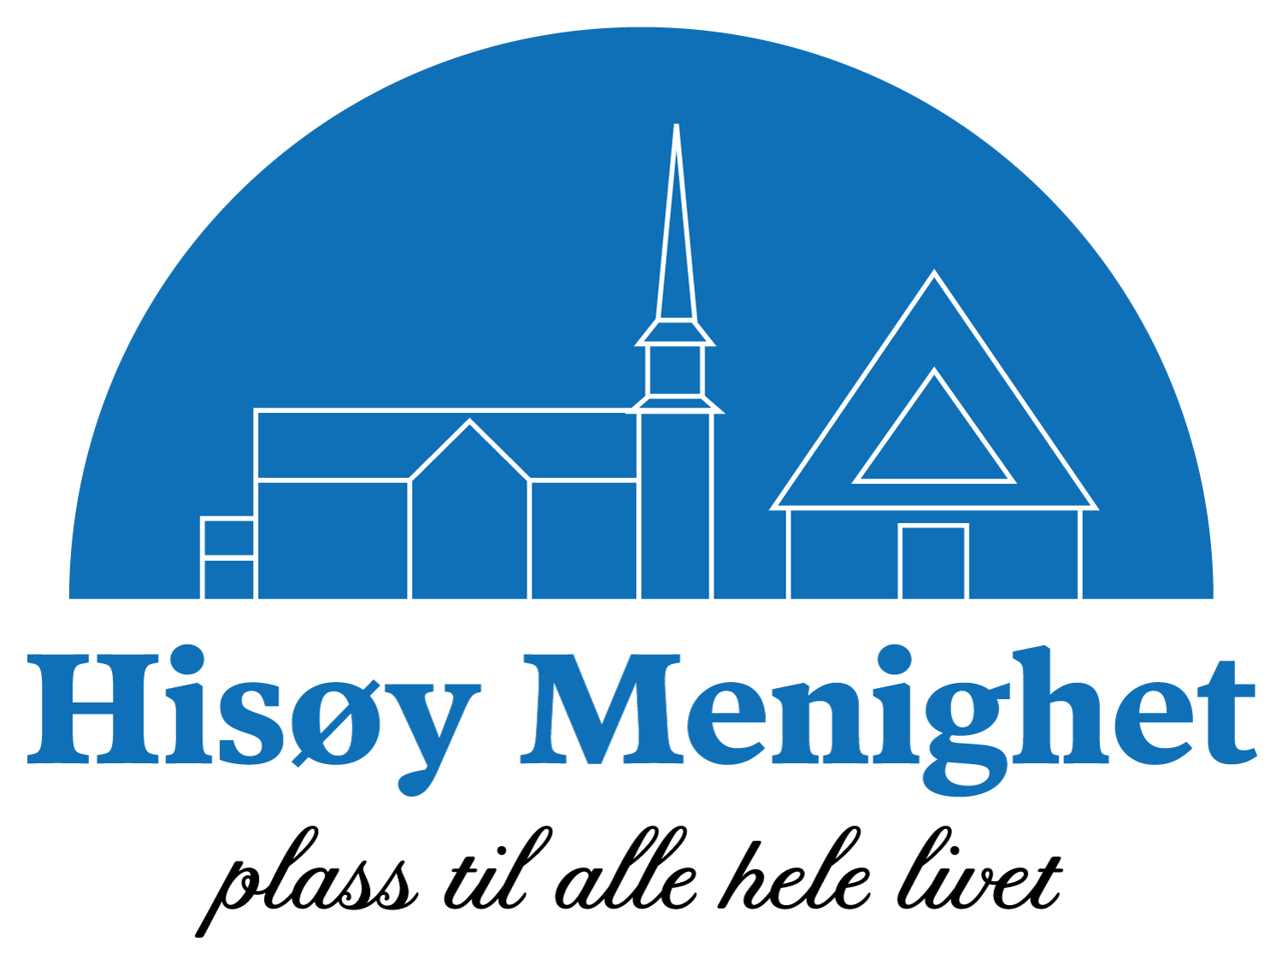

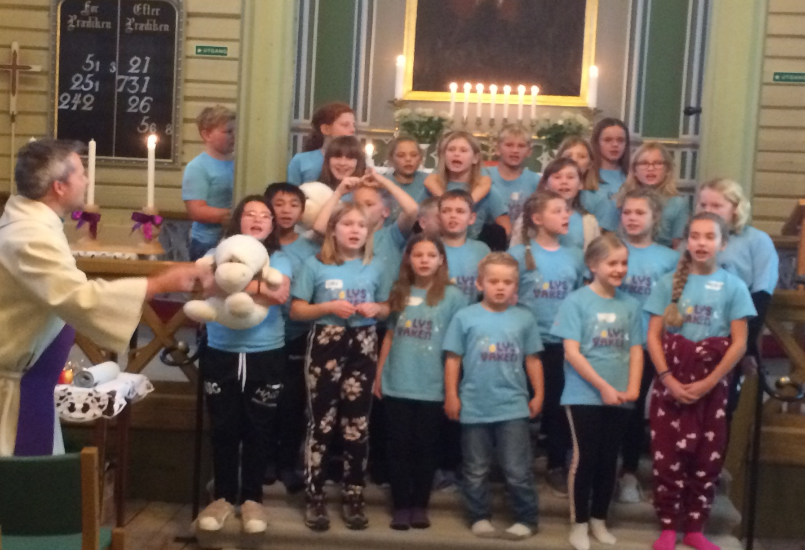

Hisøy menighet
ønsker å være tilstede for barn, unge og voksne på Hisøy og tilby gode sosiale fellesskap i kristen regi.

- High Five, 5.-7.klasse etter skoletid
- Supertirsdag, middag for travle barnefamilier
- Søndagsskole, for hele familien
- 4- og 6års-bok, Tårnagenter, Lys våken
- Konfirmanter
- Milk-kurs for unge etter konfirmasjonen
- 60+, treff for voksne med variert innhold og god mat.

MENIGHETSHUSET er helt avgjørende for å drive dette arbeidet.

Hisøy menighet ønsker deg
- Som deltaker
- Som bidragsyter
- Som fast giver

For å nå målene trenger vi flere FASTE GIVERE. Derfor har vi nå startet:

AKSJON FASTE GIVERE

Ønsker DU å bli fast giver, så fyll ut slippen under!
Barn og unge trenger deg!
Beløp pr. mnd.: (Kryss av)
250kr Eventuelt annet beløp:__________

Navn:

E-post:

Telefon/mobil:

Fødselsnummer ( 11 siffer) om du ønsker skattefradrag

Beløpet for skattefradrag er 500 til 50 000kr pr. person pr. år.

Underskrift:___________________________________

Send skjema til:
Hisøy menighet v/Åse-Kari Bygland Larsen
Postboks 5
4854 Nedenes

E-post: aase-kari.bygland@agderkirken.no

Fast trekk i nettbanken ordnes slik:
Logg inn i nettbanken - Velg Meny – Velg Fast betaling – Velg Opprett fast betaling
Velg Fra konto, din valgte konto
Velg Til konto, Hisøy menighets konto 3000.30.55007
Velg Første forfall, dato – velg frekvens, for eks. månedlig
Melding til mottaker: Fast givertjeneste fra NN – Trykk UTFØR

For spørsmål, kontakt Arne Eivindson,
mob.: 916 35 625, E-post: pulmisor@online.no

Hisøy menighets giverkonto er: 3000.30.55007
TUSEN TAKK til alle nye og nåværende givere!

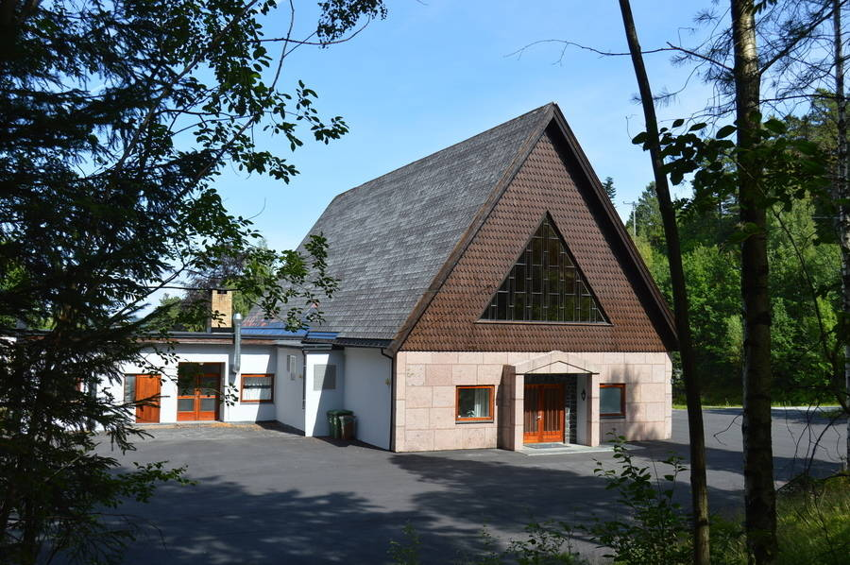

Hilsen GIVERTJENESTEGRUPPA, Hisøy menighet

